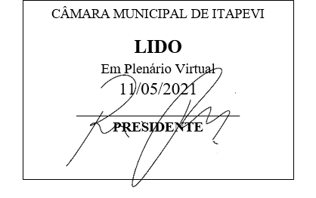
INDICAÇÃO Nº 1234 / 2021
Súmula: Indico ao Governo Municipal, na pessoa do Prefeito Igor Soares, a Instalação de Lombada (Quebra-Molas) na Rua: Amador Bueno, Nº 32, esquina com a Rua: Avaré – Bairro: Amador Bueno – CEP:06680-220 – Itapevi - SP.

INDICO à Mesa, após ouvido o Douto Plenário, na forma regimental vigente, seja oficiado ao Prefeito Municipal, Excelentíssimo Senhor Igor Soares, para que solicite ao Órgão Municipal competente a Instalação de Lombada (Quebra-Molas) na Rua: Amador Bueno, Nº 32, esquina com a Rua: Avaré – Bairro: Amador Bueno – CEP:06680-220 – Itapevi - SP.

Justificativa
Senhor Presidente: -
Senhoras e Senhores Vereadores: -
Trata-se de um pedido da moradora, Sra. Clarinda Porto Tomé para que seja instalado no local um redutor de velocidade, na forma de uma (1) Lombada (Quebra-Molas). Desde do ano de 2008, antes mesmo da tragédia vivida em sua própria vida, ela vem pedindo o de sempre, mais segurança e proteção. O relato é de que a rua onde reside, tanto motoristas de carros, quanto motociclistas não respeitam a velocidade. A instalação de uma (1) lombada nessa rua, se faz necessário no sentido de reduzir a velocidade dos veículos, proporcionando maior segurança aos moradores. Muitas crianças brincam nessa rua. Evitando assim, tragédia como a que infelizmente a cinco (5) anos ela vivenciou com a perda de seu filho.
Desde já agradeço, e conto com a compreensão de Vossa Senhoria.

Sala das Sessões Benvindo Moreira Nery, 05 de maio de 2021.
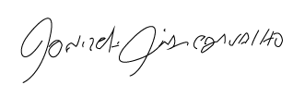

Donizetti Dias Carvalho
Vereador “Zetti da Adega”
ANEXO INDICAÇÃO Nº 1234 / 2021
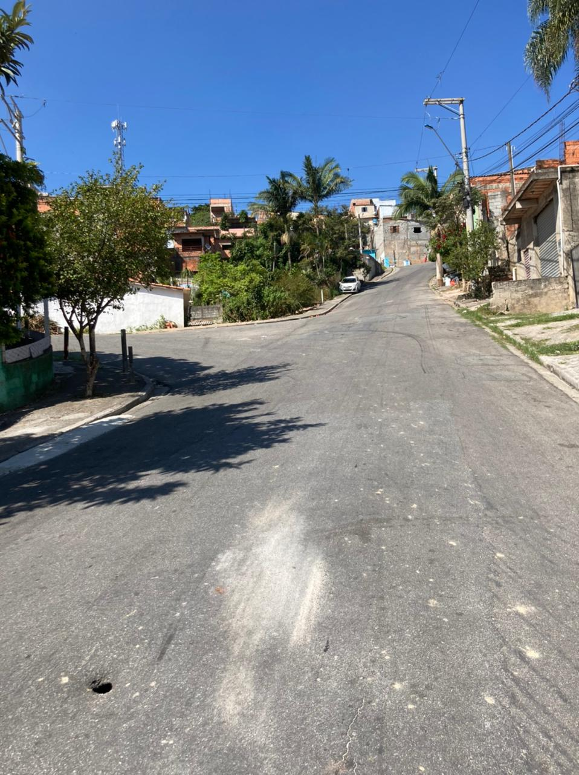

Donizetti Dias Carvalho
Vereador “Zetti da Adega”
ANEXO INDICAÇÃO Nº 1234 / 2021
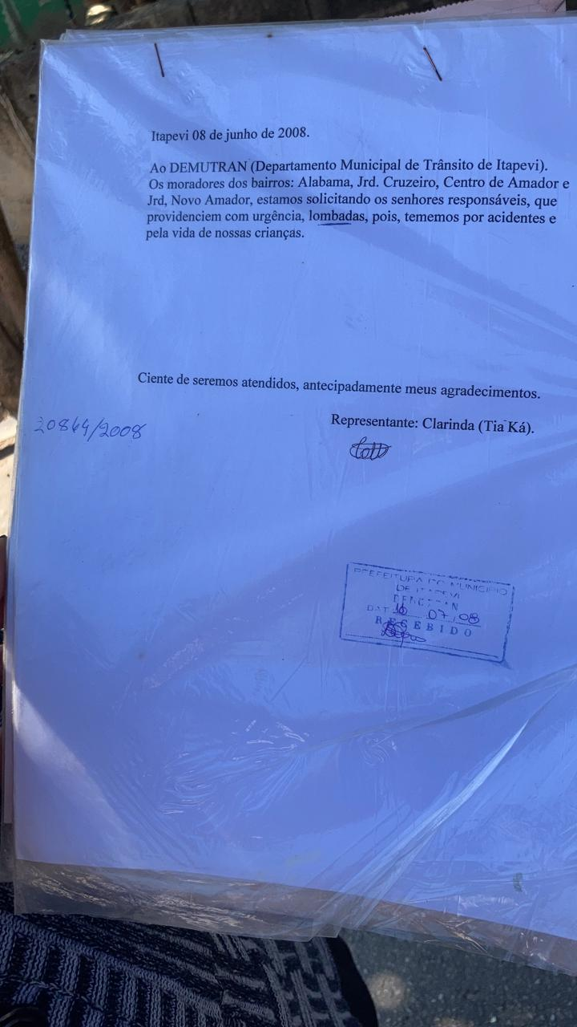

Donizetti Dias Carvalho
Vereador “Zetti da Adega”

